CBW-10T微机控制电子万能试验机
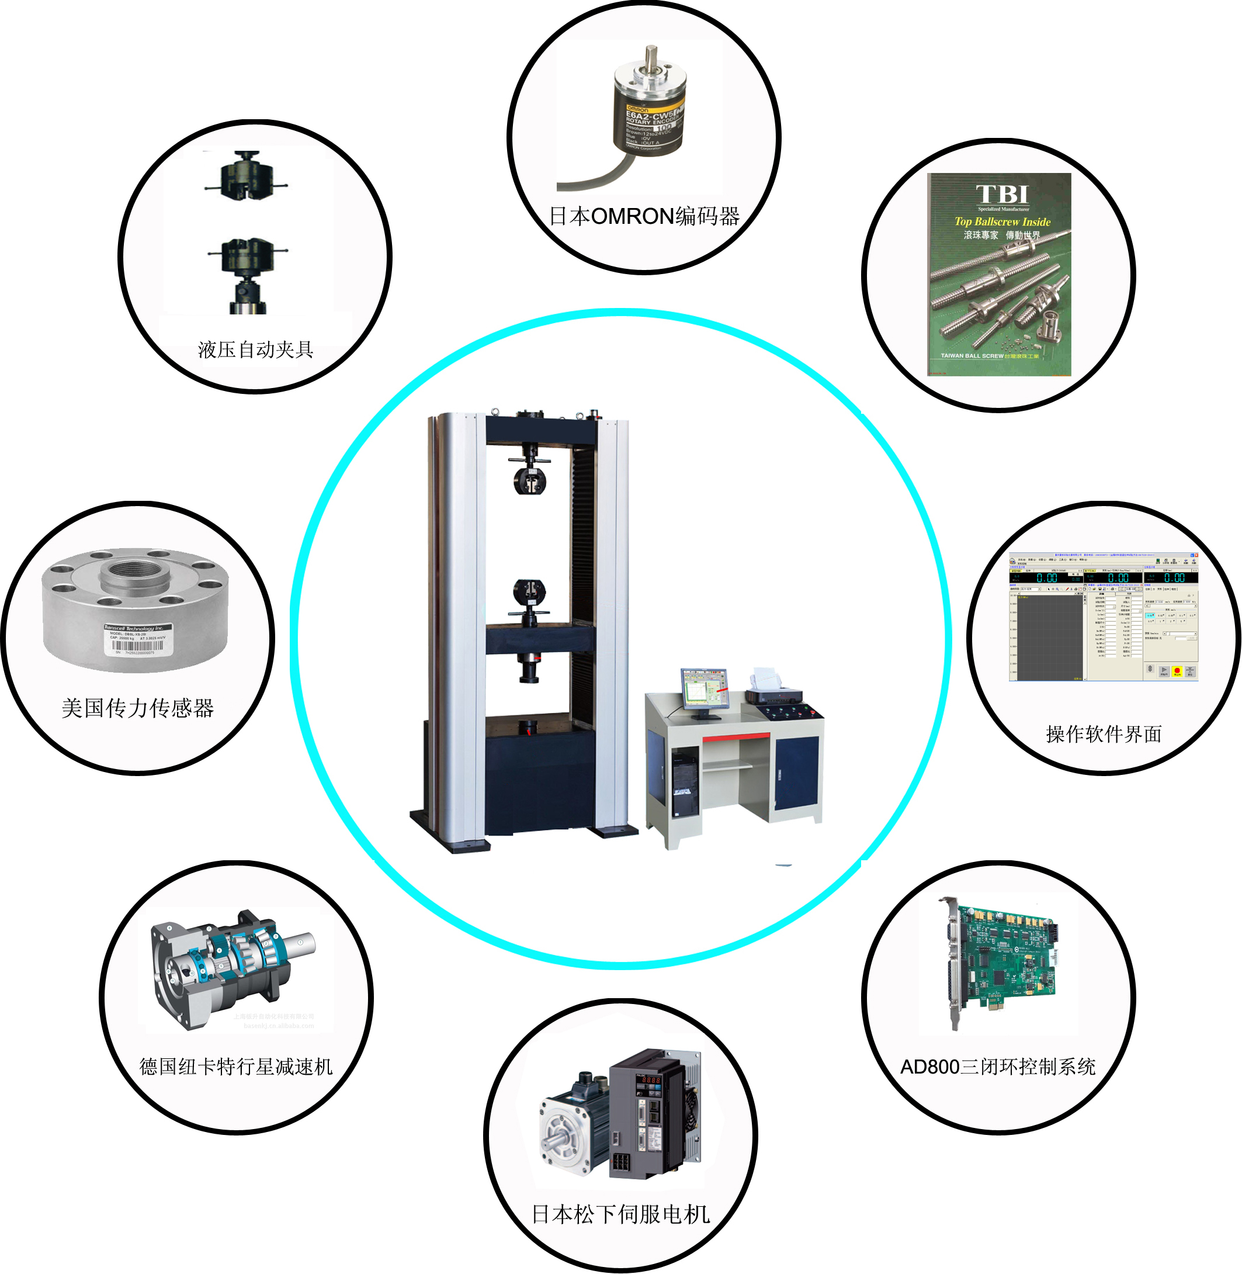
一.使用领域：
该产品广泛用于金属、非金属材料的拉、压、弯剪等力学性能试验。配以种类繁多的附具，还可用于型材和构件的力学性能试验。在试样变形大，试验速度快的绳、带、丝、橡胶、塑料等材料试验领域，同样具有非常广泛的应用前景。
二.依据标准：
满足GB、ISO、JIS、TAPPI、ASTM的标准要求。
- 技术指标：
种 类 | 项 目 | 内 容
等级 | 试验机等级 | 0.5级
试验力指标 | 试验最大力值 | 100kN
试验力指标 | 测量范围 | 0.4%-100%
试验力指标 | 准确度 | 优于示值的±0.5％
试验力指标 | 分辨率 | ±500000码
位移 | 测量精度 | 优于示值的±0.2％
位移 | 分辨率 | 0.001mm
变形 | 测量精度 | 优于示值的±0.2％
变形 | 分辨率 | 0.001mm
速度 | 范围 | 0.01mm/min ~ 500mm/min无级调速
速度 | 准确度 | 优于示值的±1％
主机参数 | 拉伸行程 | 850mm
主机参数 | 压缩行程 | 850mm
主机参数 | 试验宽度 | 400mm
工作环境 | 室温10~35℃，湿度20%~80%
力控速率调节范围 | 0.005--5%Fs/s
力控速率控制精度 | 速率＜0.05%Fs时，为±1%设定值以内；速率＞0.05%Fs时为±0.5%设定值以内
变形速率调节范围 | 0.02—5%Fs/s
变形速率控制精度 | 速率＜0.05%Fs时，为±1%设定值以内；速率＞0.05%Fs时，为±0.5%设定值以内
位移速率控制精度 | 速率＜0.01mm/min时，为±1%设定值以内；速率＞0.05mm/min时，为±0.2%设定值以内
恒力、恒位移、恒变形控制范围 | 0.5%~100%Fs
恒力、恒位移、恒变形控制精度 | 设定值≥10%Fs时，为设定值的±0.1%以内；速 率＜10%Fs时，为设定值的±1%
电源电压 | AC220V 50Hz
重量（约） | 650kg
四、 重点描述：
1 主机：该机采用双空间门式结构，上空间拉伸，下空间压缩、弯曲，横梁无级升降。传动部分采用圆弧同步齿形带，丝杠副传动，传动平稳，噪音低。特别设计的同步齿形带减速系统和精密滚珠丝杠副带动试验机的移动横梁运动，实现了无间隙传动。
A、滚珠丝杆：台湾TBI
台湾TBI滚珠丝杆的特点
与滑动丝杠副相比
台湾TBI滚珠丝杆的丝杠轴与丝母之间有很多滚珠在做滚动运动,所以能得到较高的运动效率。
与过去的滑动丝杠副相比驱动力矩达到1/3以下,即达到同样运动结果所需的动力为使用滚动丝杠副的1/3。在省电方面很有帮助。
微进给可能
台湾TBI滚珠丝杆由于是利用滚珠运动,所以启动力矩极小,不会出现滑动运动那样的爬行现象,能保证实现精确的微进给。
无侧隙、刚性高
台湾TBI滚珠丝杆可以加预压,由于预压力可使轴向间隙达到负值,进而得到较高的刚性(滚珠丝杠内通过给滚珠加预压力,在实际用于机械装置等时,由于滚珠的斥力可使丝母部的刚性增强)。
B、美国Transcell传感器：DBST-10T
- 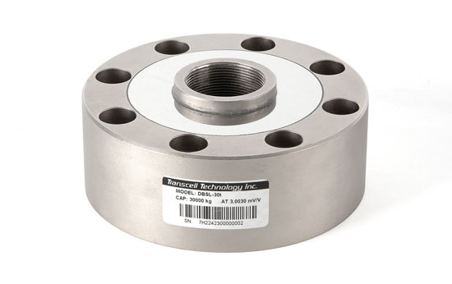
技术特点：
－轮辐式传感器－优质合金刚材质－安装简便、快速，稳定可靠－适用于试验机、大型料斗秤等
应用领域：材料试验机、配料秤等
- 技术参数：
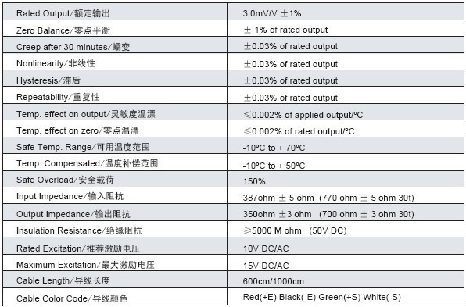
C、日本松下伺服电机及驱动器：MHMJ042P15
D、旋转编码器：日本欧姆隆旋转编码器
E、金属引伸计：北京钢铁研究所
F、控制系统：三闭环控制系统AD1801
2 附具：
标准配置：拉伸附具、压缩夹具各一套 。
3.电气测控系统：
（1）采用日本交流伺服驱动器和交流伺服电机，性能稳定、可靠，具有过流、过压、超速、过载等保护装置。调速比可达1:100000。
（2）具有过载、过流、过压、位移上下限位和紧急停止等保护功能。
（3）内置式控制器，保证了该试验机可以实现试验力、试样变形和横梁位移等参量的闭环控制，可实现等速试验力、等速位移、等速应变、等速载荷循环、等速变形循环等试验。各种控制模式之间可以平滑切换。
（4）试验结束时，可手动或自动高速返回试验初始位置。
（5）实现了真正意义上的物理调零、增益调整及试验力测量的自动换档、调零、标定和存盘，无任何模拟调节环节，控制电路高度集成化。
（6）电气控制线路参照国际标准，符合国家试验机电气标准，抗干扰能力强，保证了控制器的稳定性，实验数据准确性。
4. 软件主要功能特点描述
该测控软件用于微机控制电子万能试验机进行各种金属及非金属（如，人造板等）的试验，按照相应标准完成实时测量与显示、实时控制及数据处理、结果输出等各种功能。
(1)分权限管理，不同级别的操作者有不同的操作权限，可操作的菜单等内容也不同，既使普通操作者操作简单、方便、快捷，又有效的保护了系统；
(2)实时测量与显示试验力及峰值、位移、变形等各信号；实现了Win2000、WinXP等NT模式平台下的实时采集与控制；并实现了精确定时，高速采样；
(3)实现了负荷-变形，负荷-位移等多种试验曲线的实时屏幕显示，可随时切换观察，曲线的放大与缩小非常方便；
(4)具备试验参数的计算机存储、设定、加载等功能，调零、标定等操作都从软件上进行，各参数可方便的进行存储和调入，从而使一台主机带多个传感器时可以方便的切换，而且没有数目限制；
(5)支持多种控制方式，包括开环等速位移及等速力、等速应力等多种闭环控制方式；并在高级操作者调试闭环参数过程中给出标准参考曲线，从而使用户实际观察到各参数对闭环效果产生的影响。
(6)具有试验过程控制模式智能设置专家系统，提供给专业用户自动程控编程器。用户可以根据实际需要，按照规则灵活组合多种控制方式及控制速度，编制适合自己需要的控制程序。测控软件会自动按照用户设置自动控制试验过程。
(7)采用人机交互方式分析数据。处理方法满足应用广泛的《GB/T 228-2002金属材料室温拉伸试验方法》要求，可自动计算弹性模量、屈服强度、规定非比例延伸强度等各种性能参数，也可人工干预分析过程，提高分析的准确度；也可以根据用户提供的标准进行其他的数据处理。
(8)试验数据以文本文件存贮，以方便用户查询，以及利用任何通用商业报表、字处理软件对试验数据进行再处理，同时方便联网传递数据；
(9)可记录、保存试验全过程的数据曲线，并具有演示功能，实现试验曲线再现。还可以进行曲线叠加对比，便于对比分析；
(10)可按用户要求格式打印试验报告。用户可以自己选择报告输出基本信息和试验结果及试验曲线的内容，满足各种需要；
(11)实现了试验力和变形的数字调零、自动标定，方便了操作，提高了机器的可靠性。各种参数系统设置以文件形式存贮，便于保存和恢复；
(12)可应用于Win98、Win2000、WinXP等多种操作系统。试验过程控制、横梁移动速度的改变、参数输入等操作可全部用键盘、鼠标完成，使用方便快捷；
(13)可自动识别并支持外部点动控制，使装夹试样时很方便；
(14)具备过载保护自动停机功能，并可以自动判断试样断裂，自动停机。
根据用户要求不同，上述软件功能会有增减或调整改变。
- 软件及软件操作界面：
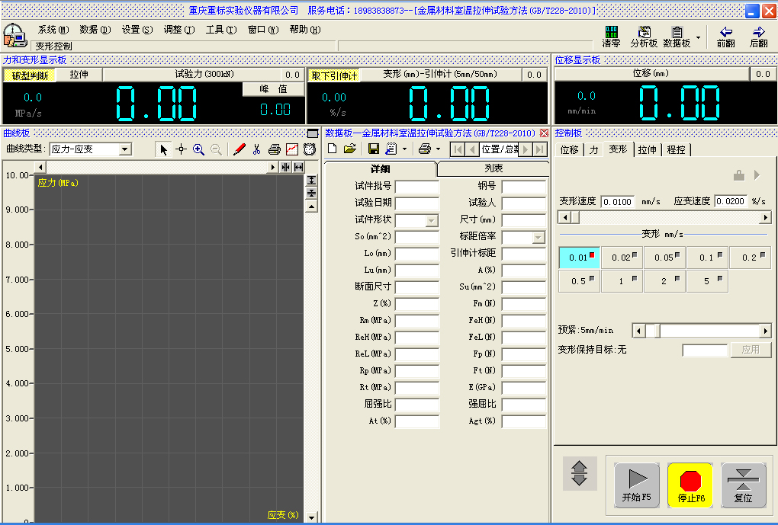
（1）软件可以在Windows98/2000/XP，用户界面呈现与Windows风格一致的中文窗口系统。所有的试验操作均可以在计算机屏幕上以鼠标输入的方式完成。
（2）位移控制。
（3） 自动程控可选用多种控制模式。
（4）自动程控智能专家系统。自动程制步骤最多可达50个步骤。
（5）软件具有分级管理权限设定功能，进一步保证了软件安全使用。软件设有三级管理权限，由低到高依次为一般操作者、高级操作者、管理人员,分别由各自的口令登录。
（6）曲线显示窗口：
（7）数据分析：
（8） 曲线切换菜单
七.系统配置：
项 目 名 称 | 生 产 厂 家 及 规 格 | 数 量
主机框架 | 重庆重标 | 1台
交流伺服电机 | 日本松下 | 1套
伺服驱动器 | 日本松下 | 1套
减速系统 | 精度涡轮涡杆减速机、同步轮、同步带 | 1套
轴承 | 德国FAG | 1套
滚珠丝杠副 | 日本TBI | 2套
负荷传感器 | 100kN（美国传力进口） | 1只
金属引伸计 | 北京钢铁研究所 | 1只
夹具 | 手动楔形夹具、压缩夹具 | 各1套
计算机 | 联想（商务机） | 1台
打印机 | HP A4彩色喷墨打印机 | 1台
光电编码器 | 1000线日本欧姆隆 | 1个
软件及三闭环控制系统 | AD1801 | 1套
随机工具、随机文件 | 使用说明书，安装手册等 | 1套

